Indesko

OOo2Dbk

OpenOffice.org pour générer des documents DocBook

Marc-Aurèle Darche, Laurent Godard, Ruslan Spivak

Avril 2005

Bordereau Documentaire
à rédiger par l’auteur du document
Le bordereau documentaire est inclus en tête du rapport. Il permet de mieux diffuser les informations sur les rapports à travers les banques de données et les cédéroms, les catalogues sur Internet et Intranet, les publications, les annuaires...etc.
Ce sont ces informations qui seront interprétées en terme de méta-données
Informations du document
Titre | OOo2Dbk
Sous-titre | OpenOffice.org pour générer des documents DocBook
Numéro de Volume
Numéro de fascicule
Mots-clés | docbook, openoffice, assistant
Autres informations bibliographiques | Licence LGPL/FDL
Date du document | 08/04/2005
Statut du rapport | Rapport d'étape
Conditions d’accès | Accès contrôlé
Date de révision des conditions d’accès | 16/04/2005
Numéro de contrat
ISRN

Conférence
Titre | titre
Référence | Reference
Organisée par | Organisateurs
Dates
Adresse

Auteurs
Auteur N°1
Prénom | Marc-Aurèle
Nom | Darche
Rôle | Coordonateur
Qualité
Nom de l’organisme d’affiliation | Nuxeo
Sigle de l’organisme d’affiliation
Division de l’organisme d’affiliation | Indesko
Coordonnées de l’auteur | madarche@nuxeo.com
Auteur N°2
Prénom | Laurent
Nom | Godard
Rôle | Rédacteur
Qualité | Non défini
Nom de l’organisme d’affiliation | Nuxeo
Sigle de l’organisme d’affiliation
Division de l’organisme d’affiliation | Indesko
Coordonnées de l’auteur | lgodard@indesko.com

Auteur N°3
Prénom | Ruslan
Nom | Spivak
Rôle
Qualité
Nom de l’organisme d’affiliation
Sigle de l’organisme d’affiliation
Division de l’organisme d’affiliation
Coordonnées de l’auteur | rspivak@nuxeo.com

Organisme Auteur
Organisme Auteur N°1
Nom de l’organisme | Indesko
Sigle de l’organisme
Nom de la division | de Nuxeo
Adresse | 18, rue Soleillet
Boîte postale
Code postal | 75020
Ville | Paris
Région ou département | France
Numéro de téléphone | +33 (0)1 40 33 79 87
Numéro de fax | +33 (0)1 40 33 71 41
Adresse mail | contact@indesko.com
Adresse du site web | http://www.indesko.com
Organisme Commanditaire

Organisme Commanditaire
Organisme Commanditaire N°1
Nom de l’organisme | CNCC
Sigle de l’organisme
Nom de la division
Adresse
Boîte postale
Code postal
Ville
Région ou département
Numéro de téléphone
Numéro de fax
Adresse mail
Adresse du site web

Organisme Commanditaire N°2
Nom de l’organisme | Ministère de l'équipement
Sigle de l’organisme
Nom de la division | CETE Nord-Picardie
Adresse
Boîte postale
Code postal
Ville
Région ou département
Numéro de téléphone
Numéro de fax
Adresse mail
Adresse du site web

Résumé
Ceci est un essai sur plusieurs lignes. Ceci est un essai sur plusieurs lignes. Ceci est un essai sur plusieurs lignes. Ceci est un essai sur plusieurs lignes. Ceci est un essai sur plusieurs lignes. Ceci est un essai sur plusieurs lignes. Ceci est un essai sur plusieurs lignes. Ceci est un essai sur plusieurs lignes. Ceci est un essai sur plusieurs lignes. Ceci est un essai sur plusieurs lignes. Ceci est un essai sur plusieurs lignes. Ceci est un essai sur plusieurs lignes. Ceci est un essai sur plusieurs lignes. Ceci est un essai sur plusieurs lignes. Ceci est un essai sur plusieurs lignes. Ceci est un essai sur plusieurs lignes. Ceci est un essai sur plusieurs lignes. Ceci est un essai sur plusieurs lignes. Ceci est un essai sur plusieurs lignes. Ceci est un essai sur plusieurs lignes. Ceci est un essai sur plusieurs lignes. Ceci est un essai sur plusieurs lignes. Ceci est un essai sur plusieurs lignes. Ceci est un essai sur plusieurs lignes. Ceci est un essai sur plusieurs lignes. Ceci est un essai sur plusieurs lignes. Ceci est un essai sur plusieurs lignes. Ceci est un essai sur plusieurs lignes. Ceci est un essai sur plusieurs lignes.

Préface

Ce document est soumis à la licence suivante :

Vous avez la permission de copier, de distribuer et/ou de modifier ce document selon les termes de la GNU Free Documentation License, Version 1.1 telle que publiée par la Free Software Foundation (http://www.gnu.org/copyleft/fdl.html) sans texte de couverture (Front Cover Text), avec comme texte de 4ème de couverture (Back Cover Text) « Vous êtes libres de copier et de modifier ce manuel, comme tout le logiciel et la documentation libres produits par la société Indesko, selon les termes de la GNU Free Documentation licence », et comme section invariante (Invariant Section) la section « Support commercial ».

Sommaire

Table des matières
Bordereau Documentaire 2
Préface 7
Sommaire 8
1 OOo2Dbk 9
1.1 Caractéristiques et évolutions par rapport à ooo2sdbk 9
1.2 Contenu de OOo2Dbk 10
2 Installation 11
2.1 Outils pour OpenOffice.org 11
2.2 Python 11
2.3 Transformation XSLT 11
2.4 Etape pour les utilisateurs de Microsoft Windows 12
2.5 Ole2img 12
2.5.1 XVFB 12
2.5.2 OpenOffice.org en mode listen 13
3 Utilisation 14
3.1 Le modèle 14
3.2 L'assistant OOo2Dbk 14
3.2.1 Écran Principal 14
3.2.2 Gestion du bordereau 15
3.2.3 Le StylistHelper 16
3.2.4 Traduction 17
3.3 La transformation ooo2dbk 17
3.4 Ole2img 17
3.4.1 Prérequis 18
3.4.2 Principe 18
3.4.3 Utilisation en ligne de commande 18
3.4.4 Utilisation avec OOo2dbk 18
Annexes 20
Support Commercial 21

OOo2Dbk

OOo2dbk est un convertisseur de documents OpenOffice.org en documents DocBook soit de type book soit de type article.
Cette transformation permet d'envisager une réutilisation du contenu pour l'archivage et la retransformation vers d'autres formats comme le HTML ou le PDF en se servant de DocBook, standard reconnu, comme format pivot.
La référence des éléments DocBook est disponible sur http://docbook.org/tdg/en/html/

OOo2Dbk est le résultat des travaux d'Indesko pour le compte de la CNCC et le CETE Nord-Picardie du Ministère de l'Equipement. Cet ensemble logiciel est distribué sous licence libre LGPL sur la base de l'ancien logiciel libre ooo2sdbk d'Eric Bellot désormais plus maintenu.

Caractéristiques et évolutions par rapport à ooo2sdbk

- Support DocBook
  - Génération de « DocBook XML V4.3 »
  - Génération de documents de type article ou book suivant le choix de l'utilisateur. Les documents générés ont la structure adequate.
  - Support des éléments preface et appendix de DocBook.
  - Support des formatages exposants et indices.
  - Prise en compte de l'alignement des cellules dans les tableaux.
  - Prise en compte du style de bordure des cellules dans les tableaux. Ces informations sont passées en tant qu'instructions de traitement (processing instructions) gérées par les feuilles XSLT.
  - Support de "font-name" de OpenOffice.org permettant des distinguer les fontes utilisant des symboles.
- Interactions OpenOffice.org
  - Support des méta-informations par l'intermédiaire de champs utilisateurs OpenOffice.org (text:user-field-decl)
  - Ne traite pas les sections invisibles (text:display="none").
- Options et configuration
  - Option -zFILE/--zipfile=FILE pour créer une archive ZIP contenant le résultat DocBook et les éléments dépendants si il y en a.
  - Option -xFILE/--xslt=FILE pour spécifier une feuille de styles XSLT alternative permettant d'adapter simplement ooo2dbk.xsl.
  - Option -v/--verbose traçant le déroulement du script ooo2dbk.
  - Extension du fichier de configuration config.xml afin que chaque "xslt-command" ait un attribut "param-syntax". Ainsi, ooo2dbk s'adapte mieux au différents processeurs XSLT disponibles, ceux-ci ayant des options de lancement différentes.

Contenu de OOo2Dbk
L'ensemble OOo2Dbk est composé d'un modèle de document proposant un structure de document ainsi que d'un assistant facilitant la navigation et la gestion des meta-données. Cet assistant, nommé StylistHelper, offre des raccourcis pour l'application des styles. C'est un outil qui se veut convivial et puissant.
Un script Python externe permet de préparer le travail sur le document, notamment pour ce qui est de la gestion des images et des objets OLE. Ce script Python lance enfin la transformation XSLT.
Le script ole2img, optionnel, est un script Python pilotant une instance d'OpenOffice.org à travers le bridge pyUNO. Les objets OLE sont alors automatiquement transformés en images dont plusieurs formats de sortie sont disponibles.

Installation

Outils pour OpenOffice.org
- la version testée d'OpenOffice.org est la 1.1.4. Le format de document est du OpenOffice.org 1.x (extension sxw)
- installer l'addon en le copiant dans <ooo>/share/uno_packages et ensuite en lançant (après fermeture de OOo)
<ooo>/program/pkgchk -f -s
- Ce document peut servir de base à la création d'un modèle. Il suffit de supprimer ce qui n'est pas désiré. Attention cependant à ne pas détruire la structure des sections.
- L'utilisateur pourra ajouter une barre d'outils personnalisée pointant sur la macro Indesko_OOo2Dbk.GesFenetreOutils.ChargeFenetre
Attention : Lancer l'assistant bloque toutes les fonctionnalités présentes dans la même barre d 'outils. C'est une limitation de OOo. Il est donc conseillé de créer une nouvelle barre d'outils par Outils > Adaptation > Barres d'outils > Nouveau

Python
La version minimum de l'environnement Python est la 2.3 du fait de la dépendance au module optparse
Le Python livré avec OpenOffice.org doit être utilisé par ole2img. Il est néanmoins possible dans certains cas de repointer vers le Python installé sur le système : http://udk.openoffice.org/python/python-bridge.html#replacing
Si la solution proposée sur le lien précédent n'est pas possible, il est possible de copier les modules utilisés par ooo2dbk dans le Python livré avec OOo (version 2.2 pour OOo 1.1.4).
Le répertoire de Python sous OOo est <ooo>/program/python-core
Les modules nécessaires sont :
- optparse.py
- textwrap.py

Transformation XSLT
Tout processeur XSLT peut être utilisé (à paramétrer dans le fichier ooo2dbk.xml). Par défaut, ooo2dbk utilise xsltproc mais tout autre comme Saxon peut être utilisé.
<!--
============================
OOo2DBK - Configuration File
============================
-->
<config>

<!-- Command for conversion with XsltProc (http://xmlsoft.org) -->
<xslt-command
name="xsltproc"
command="xsltproc %v -o %o %s %i"
param-syntax="--stringparam %s %s"
/>

Etape pour les utilisateurs de Microsoft Windows
Si aucun processeur XSLT n'est installé sous Microsoft Windows, vous rencontrez ce message d'erreur :
C:\WINDOWS\Bureau\ooo2dbk-1.0.2-1>c:\python23\python ooo2dbk --book --zipfile=document.zip document.sxw

Commande ou nom de fichier incorrect
Traceback (most recent call last):
File "ooo2dbk", line 587, in ?
exec_args()
File "ooo2dbk", line 131, in exec_args
deltemp=options.flatxml, xslParams=xslParams)
File "ooo2dbk", line 560, in convert
make_zip()
File "ooo2dbk", line 508, in make_zip
zarchive.write(sDocbookXML, pjoin(archive_top_dir, docbook_fname))
File "C:\PYTHON23\lib\zipfile.py", line 391, in write
st = os.stat(filename)
OSError: [Errno 2] No such file or directory: 'C:\\WINDOWS\\Bureau\\ooo2dbk-1.0.2-1\\document.docb.xml'

Le fichier README.txt de ooo2dbk contient les liens et le détail pour installer le processeur XSLT.

Ole2img
Ole2img est optionnel. Il s'appuie sur OpenOffice.org pour transformer les objets OLE en images.
Une phase préparatoire de l'environnement de travail est nécessaire.
OpenOffice.org doit être démarré en mode listen pour que le bridge UNO puisse fonctionner.
Comme OpenOffice.org a besoin d'un environnement graphique, si l'exécution est envisagée sur un serveur, il faudra lui en fournir un. On pourra utiliser XVFB (X Virtual Frame Buffer) qui permet d'en simuler un sous environnement Linux. XVFB est package de XFree86.
La question ne se pose pas sous Microsoft Windows puisque l'environnement graphique y est obligatoire...

XVFB
OpenOffice.org a besoin d'un environnement graphique pour s'exécuter. On utilise XVFB sur le display :2.0
Xvfb :2 -auth ./Xauth.cfg -screen 0 1024x768x24
La résolution adoptée est 1024x768. Ne pas dépasser une profondeur de 24 bits sous peine de dégradation et comportements inattendus des couleurs
Le fichier Xauth.cfg contient une unique ligne
localhost

OpenOffice.org en mode listen
Pour être contacté à travers le bridge pyUNO, OpenOffice.org doit être lancé en mode listen
Le port utilisé est 2002.
Si XVFB est utilisé, nous lançons OpenOffice.org sous le display (:2.0) de XVFB
DISPLAY=":2.0" /opt/OpenOffice.org1.1.4/program/soffice "-accept=socket,host=localhost,port=2002;urp;"&

Utilisation

Le modèle
Le modèle contient des champs utilisateurs reprenant les termes DocBook. Ces champs, visibles dans le menu Insertion > Champs > autres > Variables > champs utilisateurs seront les méta-données utilisées dans le document DocBook.
Ces méta-données sont essentiellement regroupées dans le bordereau en début de document. Ce bordereau ne se retrouvera pas dans les sorties produites par les transformations XSLT. Seules les méta-données seront exploitées.

L'assistant OOo2Dbk
Il est conçu pour être utilisé avec le modèle. Il regarde la présence du champ utilisateur indesko_version_modele pour savoir si il peut démarrer.

Écran Principal
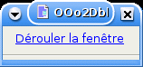
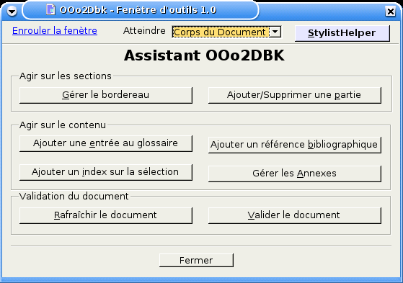

La partie supérieure contient plusieurs outils :
- L'accès au StylistHelper
- Un accès direct à la section du document
- Une réduction de la taille de la fenêtre permettant de travailler sans avoir à fermer l'assistant

Plusieurs actions sont possibles à partir de cette page d'accueil :
- Gérer le bordereau : remplir les méta-données
- Ajouter/Supprimer une partie : montrer et cacher les sections pre- ou post-liminaires. Attention, cacher une section efface son contenu...
- Ajouter un entrée au glossaire
- Ajouter un index sur la sélection
- Ajouter une référence bibliographique
- Gérer les annexes : ajoute une section après la section Annexe. Permet de supprimer une annexe particulière. Permet d'affecter les styles corrects pour la détection des annexes dans la transformation XSLT vers DocBook
- Rafraîchir le document : met à jour tous les champs utilisateurs
- Valider le document : Donne une indication sur la validité du document en vue de la transformation vers DocBook

Gestion du bordereau
La gestion du bordereau permet un accès rapide aux méta-données afin de les modifier. Chaque famille (informations générales, auteurs, organismes, etc.) donne accès à un panneau différent.
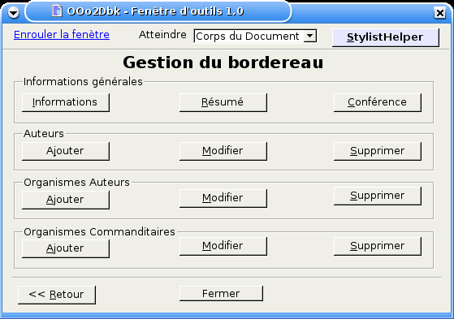
Les écrans de saisie ont été conçus pour une saisie rapide des informations. Les informations ne sont vraiment mises à jour et reportées dans le document que lors de la validation par le bouton « Modifier »
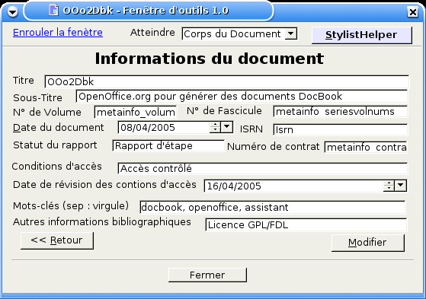
Le même type d'écran que celui présenté pour les informations générales du document est disponible pour les auteurs, les organismes auteurs et les organismes commanditaires ainsi que les méta-données de conférence.
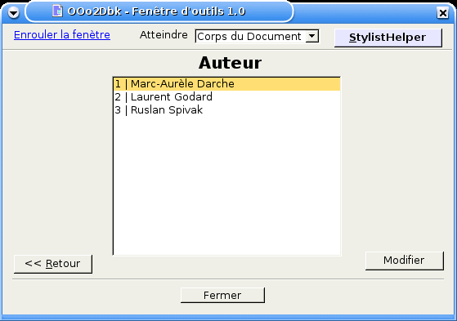
Il est également possible de saisir plusieurs de ces informations (plusieurs auteurs par exemple). L'utilisateur peut alors choisir de modifier les informations déjà saisie ou même de supprimer l'entrée (sauf la première qui reste obligatoire).

Le StylistHelper
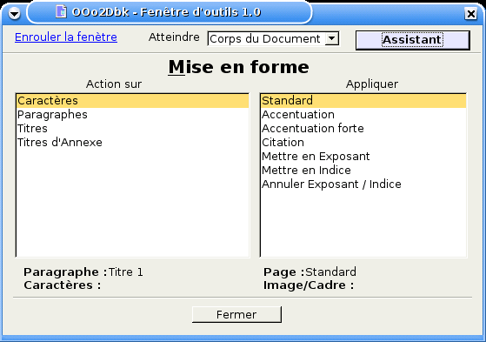
Le StylistHelper offre un accès simplifié au stylist d'OpenOffice.org. Il regroupe par famille des actions sur la mise en forme et l'application de styles. Un double clic sur la fenêtre de droite applique le style sur la sélection en cours dans le document.
Le StylistHelper offre une information contextuelle très utile : les styles de la sélection en cours sont indiqués au bas de la fenêtre.
La bouton Assistant permet de revenir à l'écran d'accueil. Cette fenêtre peut également être enroulée/déroulée.

Traduction
L'assistant est structurellement prêt à accueillir des traductions de son interface utilisateur. Celles-ci se situent dans le module i18n. OOo2Dbk supporte d'ores et déjà le français et l'anglais. La langue de l'assistant est déterminée par le valeur du champ indesko_language accessible par insertion > champs > autres > variables> champs d'utilisateur. Le français est activé par une valeur à fr, l'anglais par en. Par defaut, la valeur auto applique la langue de l'interface de OOo si celle-ci est définie (sinon,l'anglais).

La transformation ooo2dbk
Plusieurs options sont disponibles suivant la sortie désirée :
ooo2dbk --article --zipfile=document.zip document.sxw
ooo2dbk --book --zipfile=document.zip document.sxw
Les options possibles sont accessibles par l'option - -help :
$ ./ooo2dbk --help
usage: ooo2dbk [options] openoffice.org-file

options:
--version show program's version number and exit
-h, --help show this help message and exit
-zFILE, --zipfile=FILE
Use FILE as the filename for the generated ZIP archive
-dFILE, --dbkfile=FILE
Use FILE as the filename for the generated DocBook XML
file. This option has no effect if the -z/--zipfile
option is used.
-b, --book Produce a DocBook XML book. This is the default.
-a, --article Produce a DocBook XML article.
--ole Include potential OLE objects as images in the
resulting DocBook XML document. This option needs that
a listening OpenOffice.org instance be running.
-cFILE, --config=FILE
Use FILE as the file path for the program configuration
file. Defaults to the ooo2dbk ooo2dbk.xml configuration
file.
-xFILE, --xslt=FILE Use FILE as the file path for the XSLT stylesheet.
Defaults to the ooo2dbk ooo2dbk.xsl stylesheet.
-mNAME, --cmdxslt=NAME
Use command NAME as the XSLT processor. Available
command names are defined in the ooo2dbk configuration
file. Defaults to xsltproc.
-f, --flatxml Preserve the intermediate OpenOffice.org XML file
(global.xml)
-v, --verbose Print additional information to stdout when running
conversion

Ole2img
Ole2img est un script Python utilisant le bridge pyUNO pour exporter sous forme de fichiers images tous les objets OLE du document. Ce script ole2img est appelé par ooo2dbk avant la transformation XSLT. Il peut être également utilisé de manière autonome.
Par exemple, cet objet pourra être transformé en image :

Il est en de même pour des objets Calc, Draw voire même provenant d'autres applications.

Prérequis
OpenOffice.org et éventuellement un émulateur de terminal X sur serveurs Linux doivent être installés (voir la partie Installation).

Principe
Le principe de Ole2img est de boucler sur la collection des objets OLE du document source, copier chaque objet dans une instance de l'application Draw et l'exporter en tant qu'image en utilisant les filtres d'export inclus dans OpenOffice.org. Les formats PNG, JPG, SVG, TIFF, BMP, GIF, EPS sont supportés.

Utilisation en ligne de commande
Ole2img est accessible en ligne de commande. Un appel avec l'argument -–help donne tous les arguments requis.
A noter que ce script Python doit être lancé avec le Python fourni avec OpenOffice.org afin que le bridge UNO soit trouvé. Ooo2Dbk possède dans ces paramètres un champ permettant de spécifier le chemin à utiliser.
/home/lgodard/OpenOffice.org1.1.4_Tests/program/python ./ole2img.py --help
usage: ole2img [options] openoffice.org-file

options:
--target target directory (mandatory)
--oooserverhost the name of server running OpenOffice.org (defaults to localhost)
--oooserverport the name of server running OpenOffice.org (defaults to localhost)
--format exported image format (defaults to png)
[bmp-ms, gif, png, tiff, svg, bmp-portable, eps, jpg]
--version show version and exit
--help show this help message and exit

Example:
~/OpenOffice.org1.1.2/program/python ole2img --format png --target ~/outputdir/ ~/exampleFile.sxw

OpenOffice.org must run in listen mode
./soffice "-accept=socket,host=localhost,port=2002;urp;"

Utilisation avec OOo2dbk
Le fichier de configuration ooo2dbk.xml contient des entrées permettant d'automatiser l'utilisation d'Ole2img.
<!--
Listening OpenOffice.org instances to use for OLE processing.
This configuration item is only used when the "ole" option is specified.
-->
<oooserver
host="localhost"
port="2002"
/>

<!--
The image format for the images generated from potential OLE objects.a
This configuration item is only used when the "ole" option is specified.
-->
<ole
imgformat="png"
/>

<!--
The python shipped with OpenOffice.org.
This option should not be needed if OpenOffice.org was shipping Python 2.3
or if PyUNO bridge could easily be used from the system Python.
This configuration item is only used when the "ole" option is specified.
-->
<ooopython
path="/home/lgodard/OpenOffice.org1.1.4/program/python"
/>

Annexes

Support Commercial
- À propos d'Indesko
Indesko est une division de Nuxeo, spécialisée dans les services autour de la bureautique libre et de la suite OpenOffice.org. Indesko conseille et accompagne ses clients dans leurs projets de migration vers OpenOffice.org et vers la bureautique libre, et développe des modules métiers et des applications dédiées leur permettant d'intégrer la suite logicielle au sein de leur système d'information tout en optimisant leurs processus de travail.
- Pour nous contacter
Indesko
18-20, rue Soleillet
75020 Paris
Tél: +33 (0)1 40 33 71 56
Fax: +33 (0)1 43 58 14 15
Mél: contact@indesko.com
Web: http://www.indesko.com/

